

ПЛАН ЗАСТРОЙКИ
по компетенции «Цифровое земледелие»
Региональный этап Чемпионата по профессиональному мастерству "Профессионалы" в Красноярском крае

2025 г.

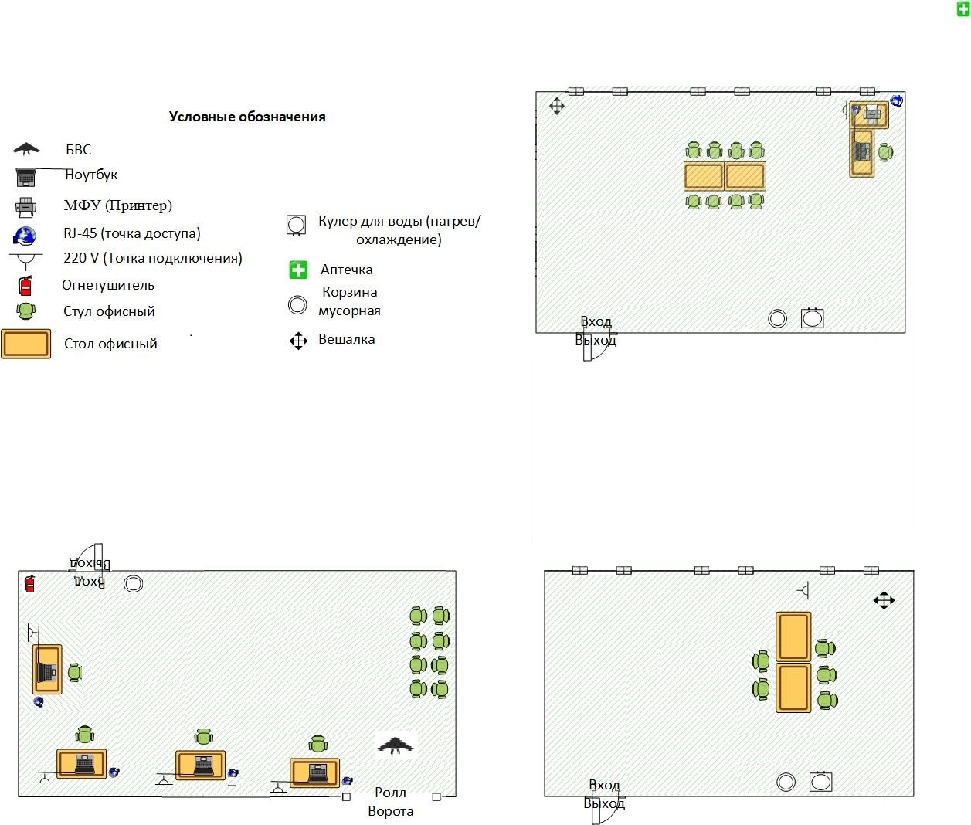
Кабинет №13
16х6
Кабинет №9
14х6
Кабинет №10
14х6

